МКУК «Ивановская сельская библиотека»

РЕКОМЕНДАТЕЛЬНЫЙ СПИСОК

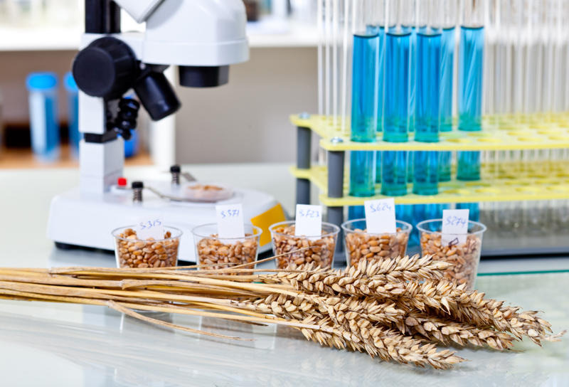

Ст. Ивановская
2019 год
Краснодарский край входит в пятерку российских регионов, где чаще всего представляют новые разработки в разных отраслях.
Кубанские студенты создают роботов, придумывают сеялки с искусственным интеллектом, осваивают новые методы диагностики заболеваний и защищают свои проекты на самом высоком уровне.
Сейчас науку на Кубани двигают 10 тыс. сотрудников вузов и исследовательских институтов. Их основные сферы — медицина, нанотехнологии, нефте- и газодобыча и сельское хозяйство. Среди разработок кубанских изобретателей большего всего инноваций именно в аграрной сфере.
Много работ по селекции. Ей занимается большое количество институтов, среди них институт риса и садоводства. Это работы, которые применяются на практике. Выращиваются новые сорта, создаются новые наработки, применяются новые технологии биологической защиты растений.
Сейчас для проектов молодых ученых есть конкурсы, форумы, выставки, многие из них получают стипендии и гранты. Но по статистике серьезными разработками занимаются меньше 1% всех студентов.
Не стоит забывать и о тех ученых, которые стояли у истоков кубанской науки, они своими делами и достижениями по праву заслужили благодарную память потомков. О них и пойдет рассказ в нашем рекомендательном списке.

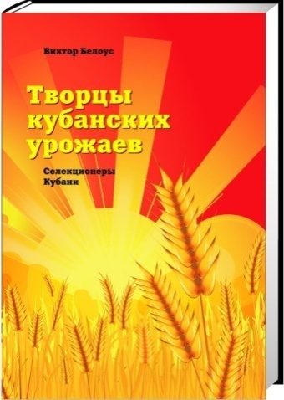
Белоус В. Селекционеры Кубани. Творцы кубанских урожаев. – Краснодар: Традиция, 2015. – 256 с.
Новая книга серии «Замечательные люди Кубани» посвящена свершениям выдающихся ученых–селекционеров академиков В.С. Пустовойта, П.П. Лукьяненко, М.И. Хаджинова, Г.С. Галеева, Г.А. Романенко и Е.П. Алешина, судьбы и исследовательская деятельность которых неотделимы от славной истории нашей страны и края. Издание адресовано широкому кругу читателей, прежде всего школьникам и молодежи.

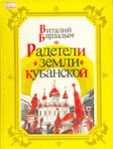
Василий Степанович Пустовойт // Бардадым В.П. Радетели Земли Кубанской: о выдающихся людях Кубани / Худож. П. Анидалов; Фотогр. и репродукции Б. Устинова, Н. Шумакова и Р. Госпадинова. – 2-е изд., доп. – Краснодар: Сов. Кубань, 1998 . – с. 29-34.
Рассказ о выдающемся селекционере Василии Степановиче Пустовойте (подсолнечник).
Павел Пантелеймонович Лукьяненко // Бардадым В.П. Радетели Земли Кубанской: о выдающихся людях Кубани / Худож. П. Анидалов; Фотогр. и репродукции Б. Устинова, Н. Шумакова и Р. Госпадинова. – 2-е изд., доп. – Краснодар: Сов. Кубань, 1998 . – с. 35-38.
О выдающемся селекционере Павле Пантелеймоновиче Лукьяненко (пшеница).

Михаил Иванович Хаджинов // Бардадым В.П. Радетели Земли Кубанской: о выдающихся людях Кубани / Худож. П. Анидалов; Фотогр. и репродукции Б. Устинова, Н. Шумакова и Р. Госпадинова. – 2-е изд., доп. – Краснодар: Сов. Кубань, 1998 . – с. 39-41.
О выдающемся селекционере Михаиле Ивановиче Хаджинове (кукуруза).

Иван Сергеевич Косенко // Бардадым В.П. Радетели Земли Кубанской: о выдающихся людях Кубани / Худож. П. Анидалов; Фотогр. и репродукции Б. Устинова, Н. Шумакова и Р. Госпадинова. – 2-е изд., доп. – Краснодар: Сов. Кубань, 1998 . – с. 42-44.
О выдающемся ученом-лесоводе Иване Сергеевиче Косенко.

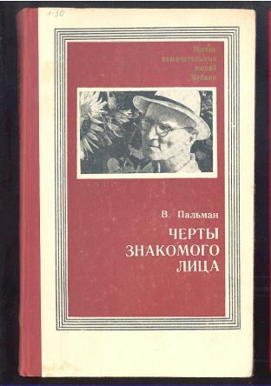
Пальман В.И. Черты знакомого лица: Документ. повесть об акад. В.С. Пустовойте. – Краснодар: Кн. Изд., 1971. – 190 с. – (Жизнь замечательных людей Кубани)
Это повесть о человеке, обогатившем мир людей. Читатель узнает о родине Василия Степановича Пустовойта и о первых годах его жизни, его студенческих годах и о переменах в его судьбе, новые знакомства, новые заботы и радости. О первых шагах молодого селекционера, об его опытах по созданию новых видов подсолнечника, победах и поражениях в работе селекционера, о войне, эвакуации, как спасали новые сорта, о всенародном признании заслуг Пустовойта, о роли дочери ученого Галины Васильевны в его работе и ее месте в науке.

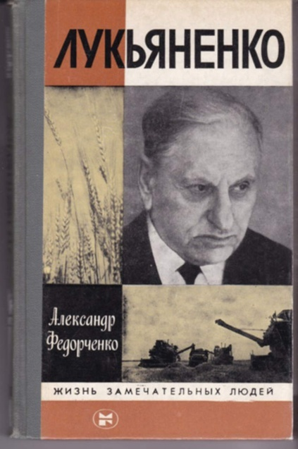
Федорченко А.Г. Лукьяненко [Текст] / Александр Федорченко. - Москва: Молодая гвардия, 1984. - 271 с. : 17 л. ил.; 21 см. - (Жизнь замечательных людей, Вып. 653)
Эта книга о выдающемся советском ученом-селекционере академике Павле Пантелеймоновиче Лукьяненко. Вся его жизнь прошла на кубанской земле. Здесь он создал много новых сортов пшеницы, в том числе знаменитую Безостую – 1. Автор широко использует малоизвестные материалы, а также личный архив ученого и воспоминания о нем ближайших соратников и учеников.

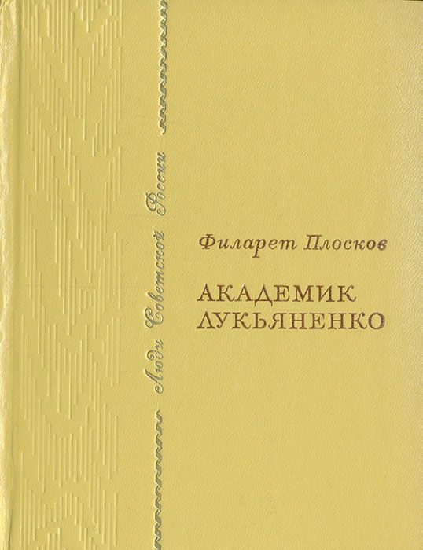
Плосков Ф.П. Академик Лукьяненко. – Москва: Сов. Россия, 1973. – 304 с.
Документальная повесть «Академик Лукьяненко» - это история интересной жизни увлеченного мечтой человека, ровесника ХХ века, селекционера по профессии и по призванию, известного не только у нас в стране, но и далеко за рубежом. За выдающиеся достижения в селекции озимых пшениц Павел Пантелеймонович Лукьяненко был удостоен Ленинской и Государственных премий, он – дважды Герой Социалистического Труда.

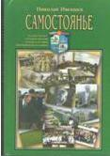
Павел Пантелеймонович Лукьяненко: биографическая справка // Ивеншев Н. Самостояние: Художественно-публицистический экскурс в историю Красноармейского района. – Краснодар: Раритеты Кубани, 2004. – с. 87-89. – (Жизнь замечательных земляков)
О жизни и деятельности Павла Пантелемоновича Лукьяненко, селекционера, дважды Героя Социалистического Труда.
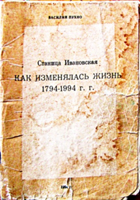
Ученый – селекционер // Пухно В.И. Станица Ивановская. Как изменялась жизнь. 1794-1994 г.г. – с. 92-93.
Рассказ о жизни выдающегося ученого-селекционера Павла Пантелеймоновича Лукьяненко, жителя станицы Ивановской, дважды Герое Социалистического Труда.

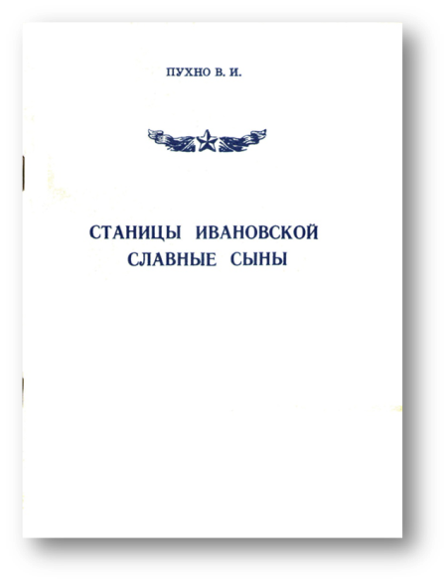
Хлебный батько (Лукьяненко Павел Пантелеймонович) // Пухно В.И. Станицы Ивановской славные сыны: Очерки. – с. 30-34.
О жителе станицы Ивановской, известном ученом – селекционере Павле Пантелеймоновиче Лукьяненко.

